題目： Music Player
副標題：〈用CSS排出好看的網頁〉第四回

內容
平常看習慣沒有聲音的網頁，突然瀏覽到一個有背景音樂的網站總是會讓人耳目一新！又或者是假如網站能夠讓自己手動控制是否播放音樂，想必會讓使用者對這個網站的印象分數大大加分！基於這麼多的誘因，學會在網頁中播放音樂就顯得特別重要。因此這次要來實現的就是利用網頁做一個自製的音樂播放器╰(*°▽°*)╯

自製的音樂播放器
「圖示」
這是一個簡單的音樂播放器。裡面收錄了3種鳥叫聲，並且有「播放/暫停鈕」、「下一首」與「前一首」三個按鈕。另外，這邊也用了RWD響應式網頁設計的概念，當畫面寬度小於特定像素(px)時，音樂播放器就會自動調整寬度至當前瀏覽器視窗的寬度。緊接著就來到程式碼的部分吧！

HTML
<!doctype html>
<html lang="zh-tw">
<head>
<title>Music Player</title>
<meta charset="utf-8">
</head>
<body>
<div class="container">
<div class="player">
<audio id="audio-player"></audio>

<h2 id="music-name" class="music-name"></h2>
<div class="player-progress">
<div class="progress-value">
<span id="player-current-time">--:--</span>
<span id="player-duration">--:--</span>
</div>
<progress id="player-progress"></progress>
</div>

<div class="player-buttons">
<button id="btn-prev" class="btn btn-prev">
<svg xmlns="http://www.w3.org/2000/svg" width="16" height="16" fill="currentColor" class="bi bi-rewind-fill" viewBox="0 0 16 16">
<path d="M8.404 7.304a.802.802 0 0 0 0 1.392l6.363 3.692c.52.302 1.233-.043 1.233-.696V4.308c0-.653-.713-.998-1.233-.696L8.404 7.304Z"/>
<path d="M.404 7.304a.802.802 0 0 0 0 1.392l6.363 3.692c.52.302 1.233-.043 1.233-.696V4.308c0-.653-.713-.998-1.233-.696L.404 7.304Z"/>
</svg>
</button>
<button id="btn-play" class="btn btn-play">
<svg xmlns="http://www.w3.org/2000/svg" width="16" height="16" fill="currentColor" class="bi bi-play-fill" viewBox="0 0 16 16">
<path d="m11.596 8.697-6.363 3.692c-.54.313-1.233-.066-1.233-.697V4.308c0-.63.692-1.01 1.233-.696l6.363 3.692a.802.802 0 0 1 0 1.393z"/>
</svg>
</button>
<button id="btn-next" class="btn btn-next">
<svg xmlns="http://www.w3.org/2000/svg" width="16" height="16" fill="currentColor" class="bi bi-fast-forward-fill" viewBox="0 0 16 16">
<path d="M7.596 7.304a.802.802 0 0 1 0 1.392l-6.363 3.692C.713 12.69 0 12.345 0 11.692V4.308c0-.653.713-.998 1.233-.696l6.363 3.692Z"/>
<path d="M15.596 7.304a.802.802 0 0 1 0 1.392l-6.363 3.692C8.713 12.69 8 12.345 8 11.692V4.308c0-.653.713-.998 1.233-.696l6.363 3.692Z"/>
</svg>
</button>
</div>
</div>
</div>
</body>
</html>

首先透過HTML的各種tag來建立該有的元素。大致的架構是用一個container裝著我們的player。在player裡面包含了三大部分：
1. 音樂本身：用<audio>標籤來控制音樂的播放；用<h2>標籤用來呈現目前播放的音樂資訊。
2. player-progress。用來呈現當前音樂播放進度。
3. player-buttons。用來呈現各種需要的按鈕。
在前面的HTML中有使用到<svg>標籤，它是scalable vector graphics的縮寫，是透過數學運算的方式來把圖形呈現在畫面上，所以把圖形放大或縮小，都不會出現邊緣鋸齒狀的樣子。在<svg>標籤中有很多的參數，就是告訴瀏覽器該怎麼把這個svg圖形給畫出來的資訊。至於這些參數是否需要自己寫呢？其實不用～只要在Bootstrap Icons這個網站上點開需要的SVG圖形，然後利用copy HTML的方式，就可以把SVG圖形引用到自己的網站中囉！
把該有的元素都建立好之後，再來就是針對元素的樣式設(CSS)定以及賦予各個元素該有的功能(JavaScript)了。

CSS
* {
box-sizing : border-box;
}

body {
background : #eaeaea;
color : #001f3f;
margin : 0;
overflow : hidden;
}

.container {
display :flex;
align-items : center;
justify-content : center;
min-height : 100%;
}

.player {
width : 480px;
padding : 48px 64px;
border-radius : 36px;
background : #eaeaea;
box-shadow : 41px 41px 82px #bebebe, -41px -41px 82px #ffffff;
margin : 20px;
}

.player .music-name {
margin : 0;
margin-bottom : 8px;
text-align : center;
}

.player .player-progress {
margin-top : 36px;
}

.player .player-progress .progress-value {
width : 100%;
justify-content : space-between;
display : flex;
color : #a5aaaf;
font-size : 16px;
}

.player .player-progress progress {
width : 100%;
height : 5px;
/*-webkit-開頭表示可以改變用webkit browser engine的瀏覽器中，原生的User Interface，
可作用在較舊版的瀏覽器上(CSS標準確定之前，各家瀏覽器已經自己實現相對應的功能)*/
-webkit-appearance : none;

/*適用於新版的瀏覽器(CSS標準確定之後)*/
appearance : none;
}

/*-webkit-progress-bar與-webkit-progress-value適用於非firfox與非ie的瀏覽器！*/
/*使用偽元素，需要用::；此為控制progress bar未填滿的部分*/
.player .player-progress progress::-webkit-progress-bar {
background : #c3c7cc;
border-radius : 3px;
}

/*使用偽元素，需要用::；此為控制有數值的部分*/
.player .player-progress progress::-webkit-progress-value {
background : linear-gradient(to right, #5232c1, #12ccd0);
border-radius : 3px;
}

.player .player-buttons {
display : flex;
align-items : center;
justify-content : center;
margin-top : 24px;
gap : 32px;
}

.player .player-buttons .btn {
font-size : 18px;
width : 48px;
height : 48px;
color : #6f7275;
background : linear-gradient(145deg, #cacaca, #f0f0f0);
border : none;
border-radius : 50%;
cursor : pointer;
display : flex;
justify-content : center;
align-items : center;
}

.player .player-buttons .btn.btn-prev, .btn.btn-next {
box-shadow : 5px 5px 10px #aaaaaa, -5px -5px 10px #ffffff;
/*display : inline-block;*/
margin-top : 2px;
margin-right : 2px;
}

.player .player-buttons .btn.btn-play {
font-size : 36px;
width : 76px;
height : 76px;
border-radius : 50%
border : none;
box-shadow : 6px 6px 12px #aaaaaa, -6px -6px 12px #ffffff;
background : linear-gradient(to right, #5232c1, #15f1f1);

}

.bi-play-fill, .bi-pause-fill {
width : 50px;
height : 50px;
padding-left : 5px;
}

.bi-rewind-fill, .bi-fast-forward-fill {
width : 25px;
height : 25px;
}

/*實現RWD響應式網頁的部分*/
@media (max-width : 768px) {
.player {
width : 100%;
box-shadow : none;
padding : 24px;
}

.player .player-buttons .btn {
width : 40px;
height : 40px;
}

.player .player-buttons .btn.btn-play {
width : 64px;
height : 64px;
}
}

透過上面的CSS將HTML中的元素去做美化，變成使用者瀏覽網頁時看到的樣子，相關的說明都已經寫在程式碼的旁邊。比較特別要提的部分是，在上面的CSS中有出現「-webkit-」開頭的屬性，webkit是一個開源的web瀏覽器引擎，可以把它理解為「要讓瀏覽器運作」的角色。以它作為引擎的瀏覽器例如Microsoft Edge、Google Chrome。所以說以-webkit-開頭的屬性就代表能夠在以它為基礎的瀏覽器上去做設定。
至於在本範例中看到的-webkit-appearance : none; 與appearance : none;。明明是同樣的屬性，為什麼要寫兩次呢？這是因為在CSS統一之前(CSS3之前)，各家瀏覽器就已經有實作一些各自的屬性。在CSS3之後，很多屬性就能夠適用在大部分的瀏覽器上。apearance屬性正好就是屬於在CSS3之前以webkit引擎為主的瀏覽器所建立的屬性。所以特別用-webkit-appearance去針對舊版不支持CSS3的webkit-based瀏覽器來做設定。

另一個要提的就是關於RWD響應式網頁設計。因應現在使用手機上網的比率高於電腦，所以傳統上針對電腦螢幕寬度 > 長(高)度所做的排版需要有所轉變，以符合手機長(高)度 > 寬度的螢幕尺寸。
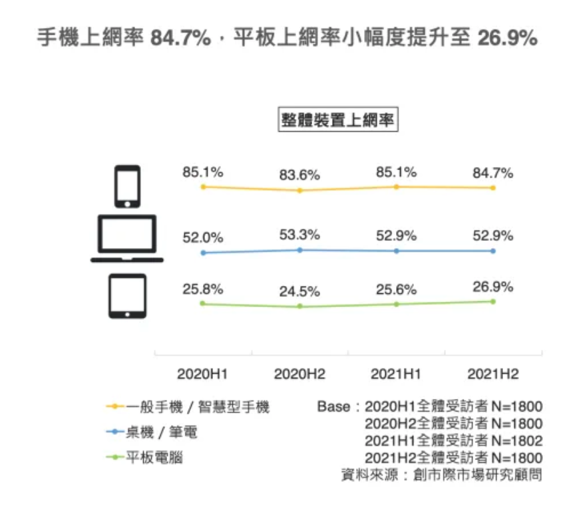
利用@media這個關鍵字，就可以開始針對不同的螢幕來源與條件做設定。在@media後面跟著的會是一個或多個media query。它的形式為
(media types) and (media features)
media types 可以指定要針對什麼樣的輸出裝置，比方說是螢幕(screen)、印表機(print)、all(所有裝置都適用)。而media features則是針對media types的條件限制，例如
max-width : 1250px
表示限制的條件是最大寬度為1250px。所以在本範例中@media的條件為：針對所有輸出裝置(沒有寫的話預設為all)，若最大寬度為768px(意思等同寬度小於等於768px)則網頁排版會有所更動，更動的內容就是在@media的{}中的條件。而其他沒有在{}中的排版則維持原樣。
最後是要讓網頁有功能的JavaScript部分。

JavaScript
const btnPlay = document.querySelector('#btn-play');
const btnPrev = document.querySelector('#btn-prev');
const btnNext = document.querySelector('#btn-next');
const musicName = document.querySelector('#music-name');
const playerCurrentTime = document.querySelector('#player-current-time');
const playerDuration = document.querySelector('#player-duration');
const playerProgress = document.querySelector('#player-progress');
const audioPlayer = document.querySelector('#audio-player');

let currentMusic = 0;

const musics = [
{
name : '白頭翁',
path : '../musics/Chinese_bulbul.mp3'
},
{
name : '領角鴞',
path : '../musics/Collared_Scops_Owl.mp3'
},
{
name : '斑鳩',
path : '../musics/turtle_dove.mp3'
}
];

btnPlay.addEventListener('click', () => togglePlayMusic());
btnPrev.addEventListener('click',() => changeMusic(false));
btnNext.addEventListener('click',() => changeMusic());
audioPlayer.addEventListener('timeupdate',() => timeUpdate());

const togglePlayMusic = () => {
if(audioPlayer.paused) {
audioPlayer.play();

btnPlay.innerHTML = `
<svg xmlns="http://www.w3.org/2000/svg" width="16" height="16" fill="currentColor" class="bi bi-pause-fill" viewBox="0 0 16 16">
<path d="M5.5 3.5A1.5 1.5 0 0 1 7 5v6a1.5 1.5 0 0 1-3 0V5a1.5 1.5 0 0 1 1.5-1.5zm5 0A1.5 1.5 0 0 1 12 5v6a1.5 1.5 0 0 1-3 0V5a1.5 1.5 0 0 1 1.5-1.5z"/>
</svg>`;

} else {
audioPlayer.pause();

btnPlay.innerHTML = `
<svg xmlns="http://www.w3.org/2000/svg" width="16" height="16" fill="currentColor" class="bi bi-play-fill" viewBox="0 0 16 16">
<path d="m11.596 8.697-6.363 3.692c-.54.313-1.233-.066-1.233-.697V4.308c0-.63.692-1.01 1.233-.696l6.363 3.692a.802.802 0 0 1 0 1.393z"/>
</svg>`;

}
};

const changeMusic = (next = true) => {
if(next && (currentMusic < musics.length - 1)) {
currentMusic++;

} else if(!next && (currentMusic > 0)) {
currentMusic--;
} else {
return;
}

updatePlayer();
togglePlayMusic();
};

const updatePlayer = () => {
const music = musics[currentMusic];
musicName.innerHTML = music.name;
audioPlayer.src = music.path;
};

const timeUpdate = () => {
//將audio DOM物件中的currentTime與duration屬性給獨立出來。單位是秒(second)
const { currentTime, duration } = audioPlayer;

if(isNaN(duration)) return;

playerDuration.innerHTML = formatSecondsToMinutes(duration);
playerCurrentTime.innerHTML = formatSecondsToMinutes(currentTime);
playerProgress.max = duration;
playerProgress.value = currentTime;
};

const formatSecondsToMinutes = (seconds) => {
return new Date(seconds * 1000).toISOString().slice(14, 19);
};

//等整個HTML文件完全載入瀏覽器後，將音樂相關資訊設定好
window.onload = () => {
updatePlayer();
}

透過JavaScript，讓網頁具備播放音樂以及按下特定按鈕時能夠有相應功能。首先是建立一個叫musics的陣列，裡面放著3個物件，每個物件就代表一段音樂相關的資訊，包含音樂的標題(name)與它存放的位置(path)。接著就是關於<audio>對應的audioPlayer物件的操控，更多細節可以參考下方參考資料中的HTML Audio/Video DOM Reference。
關於音樂的時間相關設定，將音樂的時間相關參數抓出來後，利用formatSecondsToMinutes函數做轉換。用new Date(時間；單位要改成毫秒milliseconds)建立一個Date物件，然後用toISOString()函數轉換成標準的表達式，其形式為YYYY-MM-DDTHH:mm:ss.sssZ，然後再用slice(14, 19)函數從前述的字串中抓出第14個到第18個字元的字串，剛好就是分鐘：秒鐘的部分。更多跟JavaScript的Date物件的說明可以參考最下方資料。

小結
以上就是一個音樂播放器簡單的實作，由於多了audio物件的設定所以看起來比較複雜，但卻是一個很實用的功能！

參考資料
webkit
WebKit - 維基百科，自由的百科全書 (wikipedia.org)
市調解析 – 2020至2021年台灣網路行為趨勢觀察與比較
市調解析 - 2020 至 2021 年台灣網路行為趨勢觀察與比較 (yahoo.com)
Using media queries
Using media queries - CSS: Cascading Style Sheets | MDN (mozilla.org)
PNG與SVG的比較
PNG 與 SVG 的比較：哪一種比較好？| Adobe
Bootstrap Icons
Bootstrap Icons · Official open source SVG icon library for Bootstrap (getbootstrap.com)
HTML Audio/Video DOM Reference
HTML Audio/Video DOM Reference (w3schools.com)
Date
Date - JavaScript | MDN (mozilla.org)

